Lees de onderstaande tekst door en maak de bijbehorende opdrachten.

Opdracht 3 Scheutstek snijden
(Deze tekst komt uit het boekje: ‘Een plant speciaal voor jou’ van het ontwikkelcentrum)

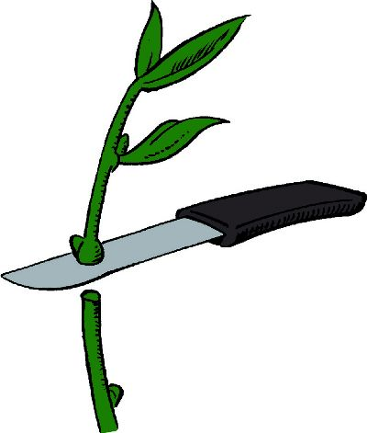
Vermeerderen kan ook zonder bevruchting. Zo’n vermeerdering is een ongeslachtelijke vermeerdering ofwel vegetatieve vermeerdering. Bij deze methode neem je een deel van de plant en dit deel groeit uit tot een nieuwe plant. De plant waar men het deel van afneemt, noemt men de moederplant.

Je kiest voor de ongeslachtelijke manier van vermeerderen als je snel een grotere nieuwe plant wilt hebben. Je kiest ook voor ongeslachtelijke vermeerdering als het eigenlijk de enige manier van vermeerderen voor die plant is. Het vervelende van de ongeslachtelijke vermeerdering is dat, als de moederplant ziek is, alle nakomelingen ook ziek worden. Je hebt bovendien meer moederplanten nodig dan bij het zaaien.

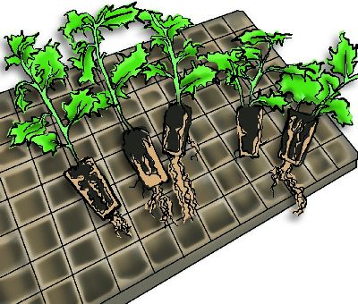
- Het vorige stukje ging over ongeslachtelijke vermeerdering. Zoek in het woordenboek op wat ongeslachtelijke vermeerdering betekent.
……………………………………………………………………………….......

Figuur 7 Stek moet natuulijk gezond zijn.

- Als de moederplant een ziekte heeft, krijgen de nakomelingen ook die
ziekte. Waardoor komt dat?
…………………………………………………………………………………………………………………………………………………………………………
Er zijn verschillende manieren van ongeslachtelijke vermeerdering. De eerste manier die we onder de loep gaan nemen heet scheutstek (zomerstek). Misschien heb je dit zelf al eens gedaan. Je gaat namelijk stekken, niet in een glaasje water zoals dat thuis wel eens gebeurt, maar in de grond. Stekken wordt meestal `s zomers uitgevoerd. Je snijdt een stuk van de plant af. De lengte de stek is zo’n zes centimeter. De onderste blaadjes verwijder je. De onderzijde snij je net onder een oog zo recht mogelijk af. Je houdt de wond zo klein mogelijk. Dan is de kans op infectiegevaar ook zo klein mogelijk. Je kunt daarbij stekpoeder gebruiken. Deze zorgt voor een prikkel tot het vormen van wortels. Bovendien wordt de kans op infectie minder bij gebruik van stekpoeder. Als de stekken in de grond staan, kun je ze voorzichtig wat water geven. Hierna leg je over de bak een stuk doorzichtig plastic of een glasplaat, waardoor er veel waterdamp rondom de stekjes blijft. Ze drogen dan niet zo snel uit. Na verloop van tijd gaat de stek wortels vormen. Als de stek goed beworteld is, kun je hem gaan verplanten.
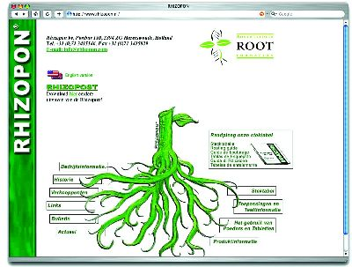

Figuur 8 Als je je aanmeld bij Rhizopon, mag je
gebruik maken van hun stektabellen. Dit is heel handig!!

Bij het maken van een scheutstek is het belangrijk dat je weet hoe de nieuwe plant moet groeien. Wil je bijvoorbeeld een margrietenboompje kweken met een mooie rechte stam, dan heb je voor je stek de top van de plant nodig. De eindknop in de top van het stekje groeit recht omhoog en vormt een rechte stam. Is deze top niet aanwezig, dan loopt een andere knop net onder de eindknop uit. Deze knop noem je de adventiefknop. De adventiefknop groeit ook uit tot een stam, alleen niet zo recht als de eindknop.

- Schrijf over en vul in: een andere naam voor scheutstek is
……………………………………………………………………………………

- Als de wond klein en recht is, wordt de kant op infectiegevaar kleiner. Leg dat uit.
…………………………………………………………………………………………………………………………………………………………………………

- Bij het stekken werk je met een mes. Wat moet je doen als je je per
ongeluk snijdt?
…………………………………………………………………………………………………………………………………………………………………………

Na het stekken is het belangrijk dat je het stek goed verzorgt. De stekken moeten afgedekt worden met wit plastic. De stekken verdrogen dan minder snel en houden de warmte beter vast. Voor jezelf scheelt dit dus werk en de planten groeien beter. Dubbele winst dus!

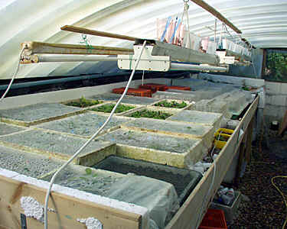

Figuur 9 Stek onder plastic

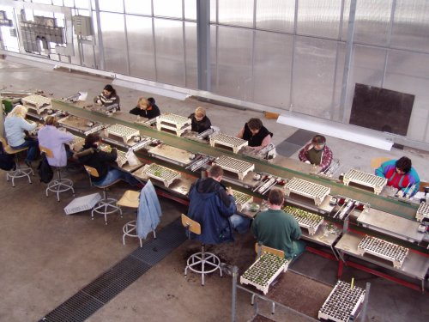

Figuur 10. Massaproductie in het bedrijf

